

TAJUK : LAPORAN AKTIVITI KEM JATI DIRI

Tarikh : 3 Hingga 5 Mac 2017

Tempat : Pusat Aktiviti Kokurikulum Upsi

Anjuran : Hal Ehwal Pelajar Fakulti Sains Sukan Dan Kejurulatihan

Kandungan

1.0 Pengenalan 3

2.0 Objektif : 3

3.0 Urusetia 3

4.0 Tempat 4

5.0 Jadual program : 4

6.0 Rumusan 5

Jadual 1 Hari Pertama 3 Mac 2017 (Jumaat) 4

Jadual 2 Hari kedua 4 mac 2017 (sabtu ) 4

Jadual 3 Hari ketiga 5 mac 2017 (Ahad) 5

Rajah 1 Peserta Pendidikan Jasmani 6

Rajah 2 Junggle Tracking 6

Rajah 3 Gabungan Kos Pendidikan Jasmani 7

# Pengenalan

Kem ini dibuat untuk membina jati diri para mahasiswa/siswi untuk ambilan baru. Kem ini juga merupakan salah satu cara untuk mengeratkan hubungan antara mereka, serta hubungan mereka dengan pensyarah-pensyarah. Kem ini tidak asing untuk mahasiswa/siswi Fakulti Sains Sukan Dan Kejurulatihan kerana kem ini sememangnya satu acara yang wajib dilakukan bagi membuat pendedahan awal kepada mahasiswa/siswi baru. Nama untuk kem ini ialah ‘kem jati diri’ namanya tetap sama cuma aktiviti yang berbeza.

# Objektif :

* 1. Mengeratkan silaturahim antara mahasiswa/siswi
  2. Membentuk kerjasama dalam kumpulan
  3. Mendedahkan lebih awal untuk kem-kem yang akan dilaksanakan dalam subjek fakulti

# Urusetia

Penasihat : En.Control Ann Chin

Pensyarah : En. Lee Kong Lim

Pengurus : En. Lama Bin Baru

Setiausaha : Yong Long

Bendahari : Cik. Lisa Sun

Ajk Pelaksana :

1. Santi Santan ( Persiapan Tempat)
2. Leo Sam (Ajk Dapur )
3. Chin Chan ( Ajk Elektrik)
4. Kirima Den (Ajk Pengangkutan Dan Perhubungan)
5. Cheong Lio (Ajk Air)
6. Nurul Huda Ahmad (Ajk Tandas)
7. Walter Will (Ajk Aktiviti)

# Tempat

Aktiviti ini telah dijalankan selama 3 hari 2 malam di sekitar kawasan pusat kokurikulum Universiti Pendidikan Sultan Idris .

# Jadual program :

Jadual 1 Hari Pertama 3 Mac 2017 (Jumaat)

|  |  |
| --- | --- |
| Masa | Acara |
| 2.30 pm | Berkumpul di stadium |
| 3.00 pm | Bertolak ke pusat kokurikulim |
| 3.30 pm | Taklimat untuk program |
| 4.00 pm | Kemas barang-barang di khema  Persiapan diri |
| 6.00 pm | Makan malam |
| 7.30 pm | Solat, persiapan diri |
| 9.00 pm | Ceramah bersama dekan fakulti |
| 11.00 pm | Minum malam dan bersurai |

Jadual 2 Hari kedua 4 mac 2017 (sabtu )

|  |  |
| --- | --- |
| Masa | Acara |
| 6.00 am | Senam aerobik |
| 7.30 am | Sarapan pagi |
| 8.00 am | Program bersama fasilitator (oh my fakulti) |
| 11.00 am | Persiapan diri |
| 12.00 ptg | Makan tengahari |
| 1.00 pm | Jungle tracking |
| 5.00 pm | Latihan dalam kumpulan ( bina menara) |
| 5.30 pm | Pembentangan hasil kerja |
| 7.00 pm | Persiapan diri dan makan malam |
| 8.30 pm | Pengurusan masa |
| 10.30 pm | Minum malam |
| 11.00 pm | Rehat |

Jadual 3 Hari ketiga 5 mac 2017 (Ahad)

|  |  |
| --- | --- |
| Masa | Acara |
| 6.30 am | Senam pagi |
| 7.00 am | Sarapan pagi |
| 8.00 am | Sesi bersama dengan hepa |
| 11.00 am | Latihan untuk majlis penutupan,  Menurunkan khemah  Kemas peralatan  Membersihkan kawasan |
| 1.00 pm | Majlis penutupan |
| 2.30 pm | Selesai |

# Rumusan

Kem jati diri ini berlangdung selama 3 hari 2 malam ini telah Berjaya dilaksanakan dengan jayanya. Kesemua fasilitator berpuas hati. Kem ini telah Berjaya mencapai objektif yang disenaraikan. Kem ini telah banyak membantu mahasiswa/siswi menonjolkan diri dalam pelbagai aspek. Diharapkan kem ini sentiasa dijalankan untuk semester seterusnya.

Ribuan terima kasih untuk semua yang terlibat dalam menjayakn kem ini.

Adalah diharapkan agar memori dan pengalaman yang diperoleh dapat dimnafaatkan dalam membentuk jati diri agar dapat memimpin generasi yang akan datang serta akan menyumbang kepada pembangunan modal insan yang berintelek.

lampiran

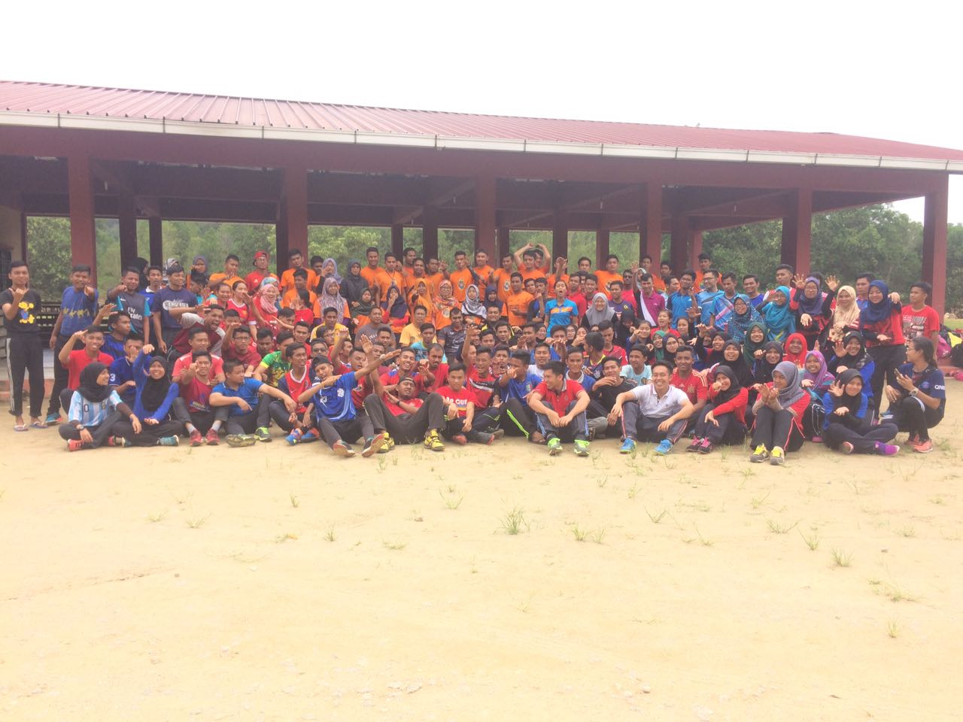

Rajah 1 Peserta Pendidikan Jasmani

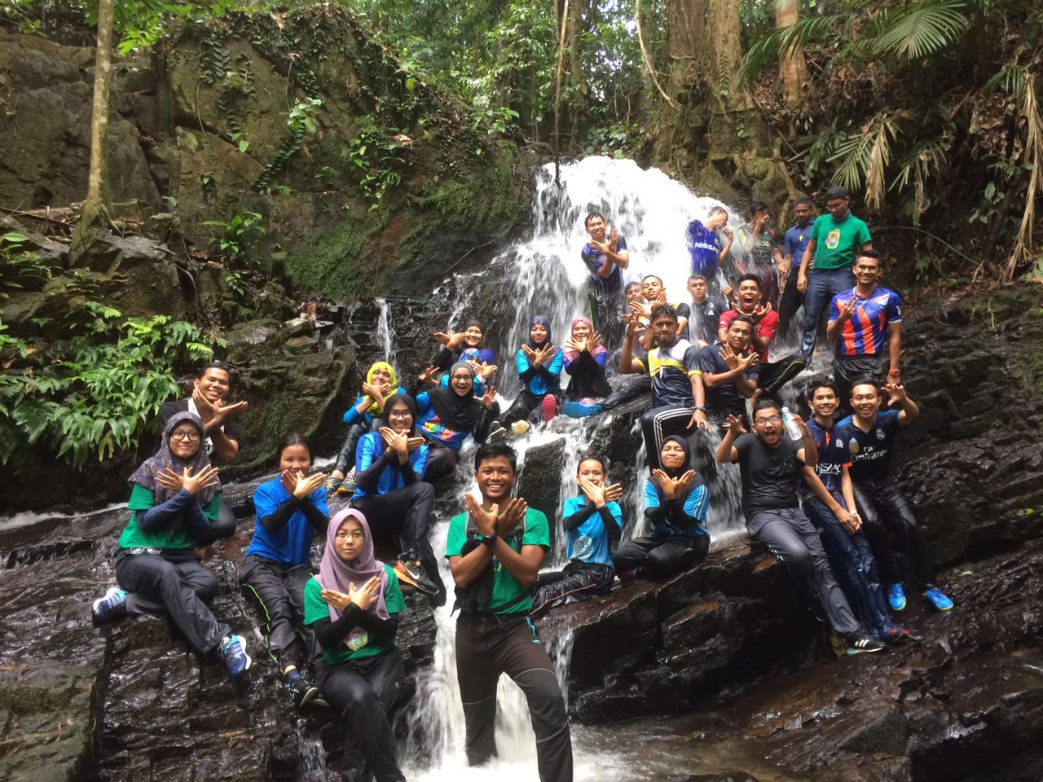

Rajah 2 Junggle Tracking

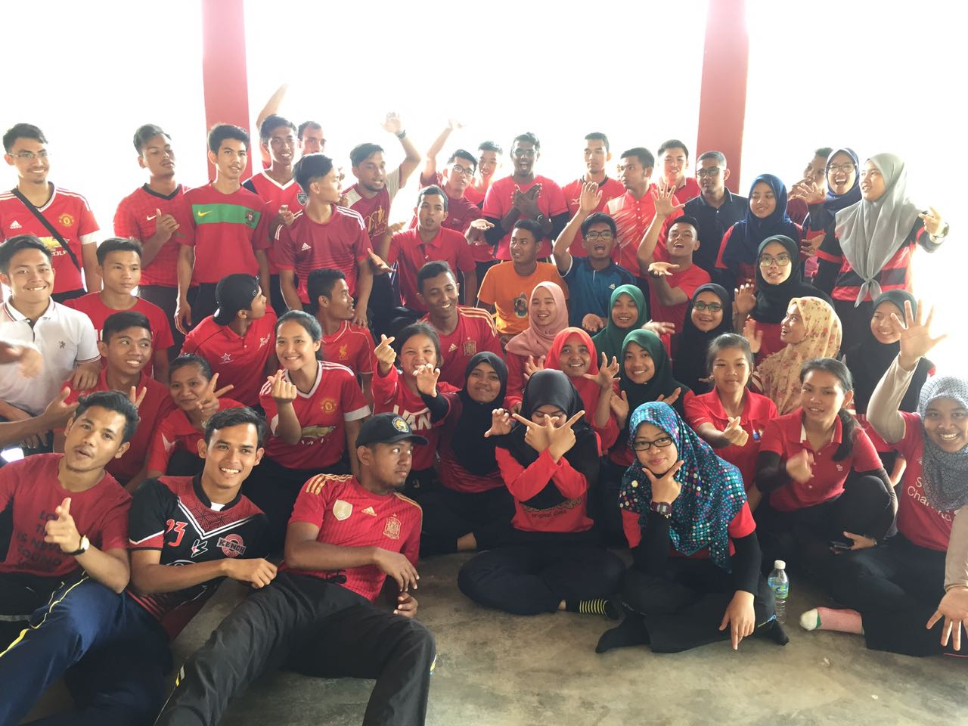

Rajah 3 Gabungan Kos Pendidikan Jasmani